**Научно технический отдел.**

**Руководитель творческого объединения «Искорка» педагог дополнительного образования Селезнёва А.В.**

**Для сайта ЦДЮТ в раздел «Дистанционное обучение».**

**ТЕМА: «Изготовление различных поделок из бумаги и картона».**

**(Игрушка «Павлин»)**

**Цель:**  Приобщение детей к техническому творчеству через изготовление различных поделок из бумаги и картона. Знакомство с павлинами.  **Задачи:** Научить детей пользоваться различными инструментами при изготовлении поделок из бумаги и картона. Сформировать умения и навыки экономного расходования материалов. Воспитывать бережное отношение к природе. Уточнить знания детей о павлинах, расширять кругозор младших школьников, развивать потребности детей к познанию природы, мира птиц. Повышать экологическую грамотность. Воспитывать чувства бережного отношения к животному миру. **Организация рабочего места**. Материалы и инструменты, необходимые для работы: Картон, цветная бумага, карандаши, ножницы, нитки, клей, кисть. Украшения, шило, линейка, фломастеры, развёртки готовых изделий, образец поделки. **1ЭТАП. Организационный момент**. Задачи: Подготовка детей к работе на занятии. Организация начала занятия, создание психологического настроя на учебную деятельность и активизация внимания. Повторим правила техники безопасности при работе с материалами и инструментами. Затем вспомним, чему мы научились на предыдущих занятиях по изготовлению поделок из картона и бумаги. Повторим общие моменты. Что такое шаблон? Для чего нужна развёртка готового изделия?  **2.ЭТАП. Основной**. Послушайте, пожалуйста, несколько загадок, и постарайтесь отгадать о ком в них идёт речь.  
**1.Пышный хвостик этой птицы** цветами радуги искрится,  
Развернул перед подругой разноцветный хвост упругий. Неземная красота! нет чудеснее хвоста! Как танцует он один. Удивительный … *(павлин).*  
**2.Что за чудо-птица?!** Не сова и не синица, не журавль и не дрозд...  
Как раскрытый веер хвост, голубой, зелёный, красный - сколько же на перьях красок?  
Точно важный господин, ходит по двору... *(павлин).*  
**3.Эта птица, как из сказки**, перья все имеют краски. Хвост, как веер-опахало  
И длины такой немалой. Чей же хвост красивый, длинный? Дети, хвост этот *(павлина).*  
**Педагог:** Верно, ребята, это павлин.Родиной павлинов считается Индия. В диком виде павлины обитают в границах Индии и островного государства Шри-Ланка. Островное государство Шри-Ланка, в переводе - «Благословенная земля» - настоящий рай посреди океана, пышная зелень влажных тропических лесов и таинственные древние города, затерянные в джунглях. В этой «жемчужине» Индийского океана красота природы остается нетронутой.  
Большинство людей ошибочно считают, что великолепные перья это хвост павлина. На самом деле эти перья относятся к нижней части туловища и спины. Шлейф поднимается и удерживается в поднятом состоянии жёсткими перьями более короткого, настоящего хвоста, который находится позади этих перьев и поддерживает их.

**Ребята, сегодня я хочу познакомить Вас с басней Льва Николаевича Толстого «Павлин»**   
Собрались птицы себе царя выбирать. Распустил павлин свой хвост и стал называться в цари. И все птицы за его красоту выбрали его царём. Сорока и говорит:  
- Скажи же ты нам, павлин: когда ты царём будешь, как ты станешь нас от ястреба защищать, когда он за нами погонится?  
Павлин не знал, что ответить, и все птицы задумались, хорош ли им будет царь павлин. И - не взяли его царём, а взяли орла.  
**Педагог:** Как Вы думаете почему? **Педагог:** Как выглядит павлин? Мешает ли ему хвост? Чем любит лакомиться? Какой основной рацион? **Узнаем из презентации**.   
Пожалуй, самая красивая птица в природе – это павлин. Хотя и является близким родственником обычных кур. Павлины относятся к семейству фазановых, отряду – курообразных. Это самые крупные представители своего отряда. В мире около 40 разновидностей павлинов. Наиболее распространённый вид - обычный (индийский), гребенчатый, в его окраске преобладает синий цвет. Место естественного обитания Индия. Ещё в III веке до нашей эры Александр Македонский увёз из Индии с собой в Македонию несколько индийских павлинов. Длина тела - 100 - 125 см, хвоста 40 - 50 см, удлинённых, украшенных «глазками» перьев надхвостья 120 - 160 см. Вес – 4,5 кг. На голове хохолок, который похож на корону с бубенчиками. Голова, шея и часть груди синие, спина зелёная, низ тела чёрный. Хвостовая часть делится на хвостовые перья и надхвостья. Обитают в джунглях и лесистых местностях, предпочитают заросли кустарников, лесные вырубки и берега рек. Никогда эти птицы не заселятся на открытой местности. Павлины часто садятся на нижние ветки деревьев, но большую часть времени проводят на земле. Любят копошиться в почве в поисках пищи - букашек, червей, насекомых, а также обожают различные злаки, ягоды. Питаются главным образом растительной пищей, частично животной (насекомые, моллюски, мелкие позвоночные). Основной пищей для этих пернатых служат зерновые культуры. Несмотря на длинный хвост, ловко передвигаются между травой, стеблями растений и ветвями кустарников. Кроме растительной пищи могут ловить мелких мышей и других грызунов, а очень смелые павлины нападают даже на ядовитых змей! Конечно, с большой взрослой коброй они не справятся, но с мелкими змейками расправляются только так. Продолжительность жизни - около 20 лет. Держатся стаями, летают неохотно, обычно на небольшое расстояние. **Педагог: Следующее задание – собрать и раскрасить павлина.** Благодаря красоте и гордой осанке павлин всегда занимал видное место в мифологии и фольклоре. В Древней Греции и Риме был священной птицей. Во многих странах, включая средневековую Англию, он был королевской птицей. В Древнем Египте павлин считался символом города, в котором находился Храм Солнца. Наблюдая за павлинами, учёные заметили интересное явление: перед тем, как начинается дождь, птицы любят покричать, а звук у них похож, как мы с Вами уже заметили, не на птичье щебетание, а на резкий крик кошки, которой случайно придавили хвост. Павлины всегда находились в центе внимания из-за необычайной красоты своего хвоста. Народ часто использовал это в пословицах: «Павлин бережёт свой хвост, а человек - своё доброе имя» или «Павлин оглядывается на свой хвост, а человек - на свои поступки». Ребята, подумайте, какой смысл несут в себе данные народные мудрости?   
**Педагог:** Недавно я была в зоопарке нашего города. Рекомендую всем, кто ещё не видел павлина, посетить его.

**СТИХОТВОРЕНИЕ.** В зоопарке был павлин.  
Очень важный гражданин. Он на нас ходил, смотрел да и хвостиком вертел.  
И на наших, на глазах, сделал хвостиком он взмах. Хвост раскрылся, красота.  
Разноцветные тона. Переливы заиграли и цвета все засверкали.  
Словно веер распустил, нас павлин так удивил. В книжках про него читали.  
все повадки его знали. Как увидели вблизи, быстро мы открыли рты.  
Красотой не назовешь. Даже слов не подберешь. Словно в сказку мы попали.  
И павлина повстречали!

**3.ЭТАП. Подведение итогов**. В конце занятия педагог анализирует и оценивает работы учащихся. Затем проводим выставку изделий обучающихся.

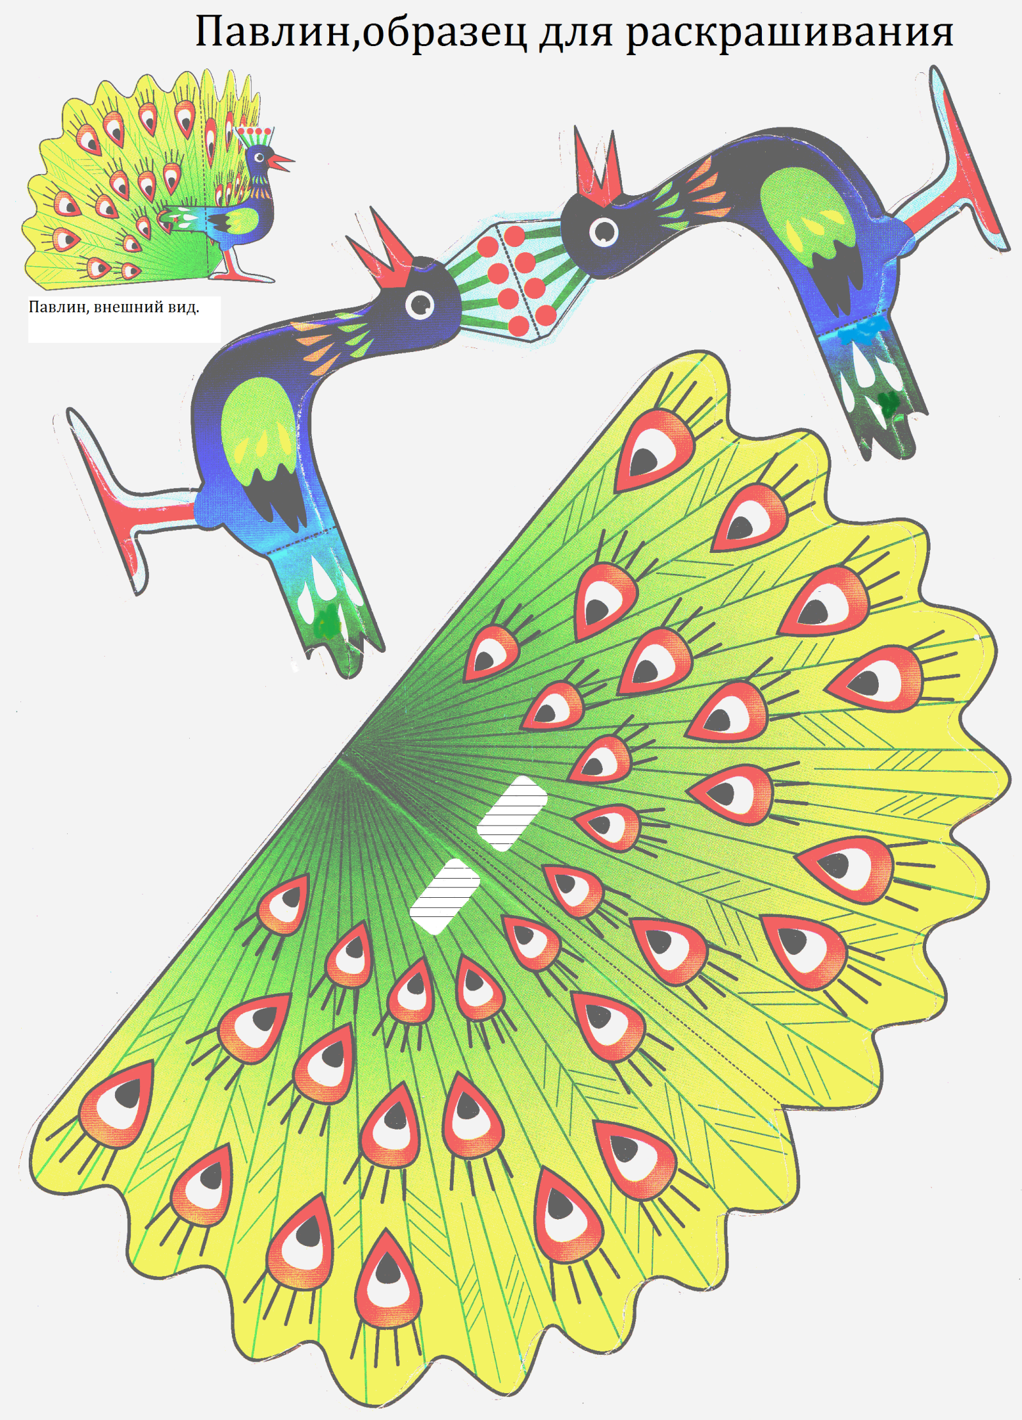

Павлин, чертежи для копирования

D:\Новая папка с Черт для печати\ЧЕРТЕЖИ ДЛЯ ПЕЧАТИ 12.2015\Павлин Больш и Складной\1.ПАВЛИН Большой-95.tif